83 INFO , Stage, SMS    392 8233 155  21 Mag e- Tu.  partecipi allo STAGE   (vedi pg 120)  che informa e presenta  la Specializzazione ?    Sì, poi frequenterò  il CORSO 06.10  specialisTico | per diventare eXpert, occupato, di Alto profilo > subito alla  www.paraUniversit,it ampia formazione per Lavoro certo  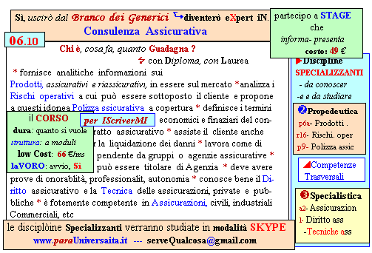  Il corso ed i suoi contenuti personalizzeranno il mio curriclum | Specializzazione suggetita post Diploma  non universitaria, ,Low cost breve  Non universitaria, Low cost, brev
INFO, stage, SmS  85  | per diventare eXpert,occupato di Alto profilo > sunito alla  www.paraUniversita.it  ampia formazione per Lavoro certo
392 8233 155  23 Mag e- Tu,  partecipi allo STAGE   (vedi pg 120)  che informa e presenta  la Specializzazione ?    Sì, poi frequenerò  il CORSO 01.33  specialisTico | 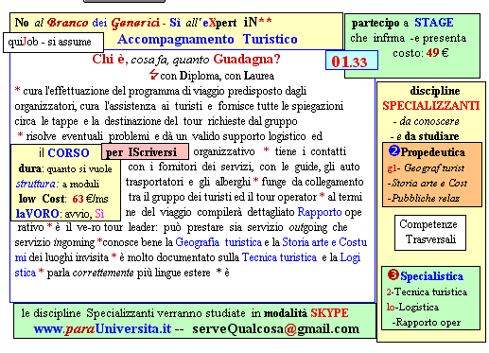  Il corso ed i suoi contenuti personalizzeranno il mio curriculum | Specializzazione: suggerita post Diploma  Non universitaria, Low cost, breve

